TRƯỜNG TIỂU HỌC ĐÔ THỊ VIỆT HƯNG
BÀI TUYÊN TRUYỀN
CHỦ ĐỘNG PHÒNG CHỐNG BỆNH SỐT XUẤT HUYẾT
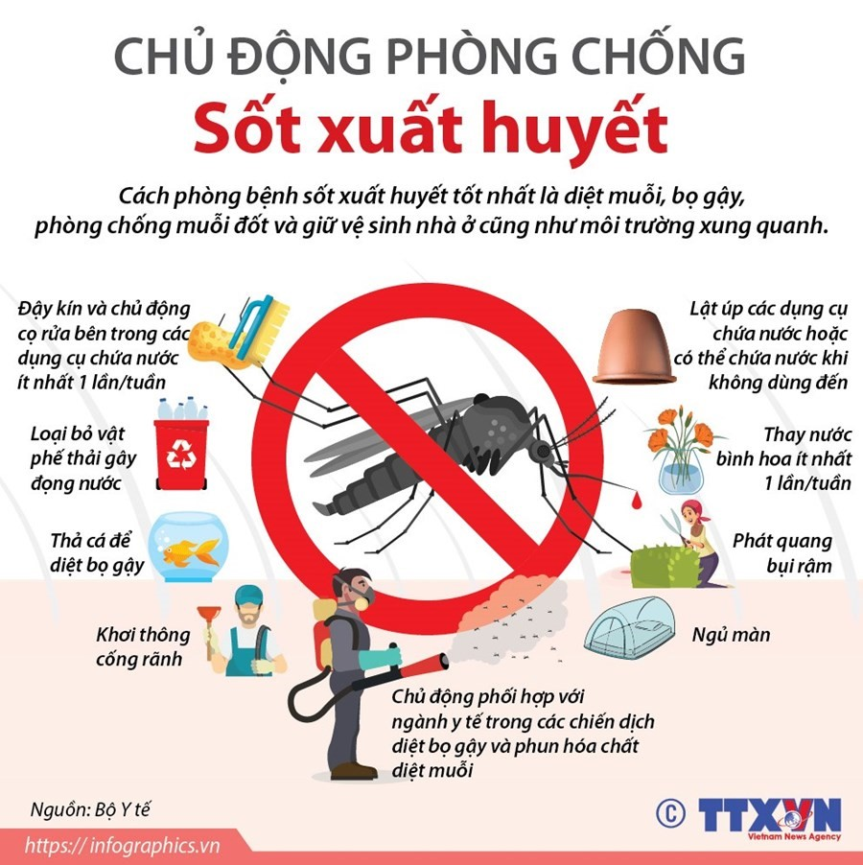
1. Bệnh sốt xuất huyết là gì?
Sốt xuất huyết là bệnh truyền nhiễm cấp tính, có thể gây thành dịch do vi rút dengue gây ra. Bệnh lây lan do muỗi vằn đốt người bệnh nhiễm vi rút sau đó truyền bệnh cho người lành qua vết đốt.
Ở Việt Nam, bệnh lưu hành rất phổ biến,bệnh xảy ra quanh năm nhưng thường bùng phát thành dịch lớn vào mùa mưa, nhất là vào các tháng 8, 9, 10.
2. Đặc điểm của muỗi truyền bệnh sốt xuất huyết:
Muỗi có màu đen, thân và chân có những đốm trắng thường được gọi là muỗi vằn.
Muỗi vằn cái đốt người vào ban ngày, đốt mạnh nhất là vào sáng sớm và chiều tối.
Muỗi vằn thường trú đậu ở các góc/xó tối trong nhà, trên quần áo đặc biệt quần áo có mùi mồ hôi, chăn màn, dây phơi và các đồ dùng trong nhà.
Muỗi vằn đẻ trứng, sinh sản ở các ao, vũng nước hoặc các dụng cụ chứa nước sạch ở trong và xung quanh nhà như bể nước, chum, vại, xô, chậu, giếng nước, hốc cây, hòn non bộ... các đồ vật hoặc đồ phế thải có chứa nước như lọ hoa, bát nước kê chạn, lốp xe, vỏ dừa, vỏ sữa chua, máng thoát nước mưa bị tắc.
3. Biểu hiện của bệnh sốt xuất huyết:
- Sốt cao đột ngột 39 - 40 độ C, kéo dài 2 - 7 ngày.
- Đau đầu dữ dội ở vùng trán.
- Đau hốc mắt, đau người, các khớp
- Buồn nôn
- Phát ban
- Xuất huyết: dưới da, chảy máu mũi, ra kinh nguyệt bất thường, xuất huyết tiêu hóa,..
4. Cách phòng bệnh sốt xuất huyết:
- Loại bỏ nơi sinh sản của muỗi, diệt lăng quăng/bọ gậy bằng cách:
+ Đậy kín tất cả các dụng cụ chứa nước để muỗi không vào đẻ trứng.
+ Thả cá hoặc mê zô vào các dụng cụ chứa nước lớn (bể, giếng, chum, vại...) để diệt lăng quăng/bọ gậy.
+ Thau rửa các dụng cụ chứa nước vừa và nhỏ (lu, chum, xô chậu…) hàng tuần.
+ Thu gom, hủy các vật dụng phế thải trong nhà và xung quanh nhà như chai, lọ, mảnh chai, mảnh lu vỡ, ống bơ, vỏ dừa, lốp/vỏ xe cũ, hốc tre, bẹ lá..., dọn vệ sinh môi trường, lật úp các dụng cụ chứa nước khi không dùng đến.
+ Bỏ muối hoặc dầu vào bát nước kê chân chạn/tủ đựng chén bát, thay nước bình hoa/bình bông.
- Phòng chống muỗi đốt:
+ Mặc quần áo dài tay.
+ Ngủ trong màn/mùng kể cả ban ngày.
+ Dùng bình xịt diệt muỗi, hương muỗi, kem xua muỗi, vợt điện diệt muỗi...
+ Dùng rèm che, màn tẩm hóa chất diệt muỗi.
+ Cho người bị sốt xuất huyết nằm trong màn, tránh muỗi đốt để tránh lây lan bệnh cho người khác.
- Tích cực phối hợp với chính quyền và ngành y tế trong các đợt phun hóa chất phòng, chống dịch.
Người viết và st : Hoàng Hằng- NV YT

